Borkowo 24 XII 1806

Opis

Rankiem 24 grudnia 1806 roku rosyjskie oddziały generała majora Dorochowa oczekiwały francuskiego natarcia pod Borkowem, jako element systemu obronnego rozciągającego się wzdłuż rzek Wkry i Narwi.

Jego zadaniem było osłanianie prawego skrzydła Rosjan wycofujących się spod Czarnowa i spowolnienie postępu Francuzów, co miało dać czas na koncentrację sił pod Gołyminem i Pułtuskiem.

Siły Rosyjskie i Francuskie

1 Dywizja Dragonów (Klein) |  |  | Oddział Dorochowa
 | 1309 | - | 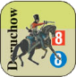 | 1703 | 6 PS
 | 1309 | 6 PS | 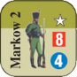 | 1704 | 4 PS
 | 1408 | 6 PS | 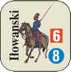 | 2107 | 4 PS
 | 1310 | 6 PS | 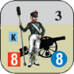 | 1704 | 1 PS
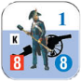  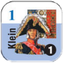  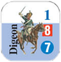  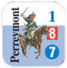  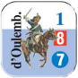 | 1310 | 6 PS
 | 1710 | 4 PS

Punktacja
Rosjanie:  +1 PZ za każdą rozpoczętą godzinę starcia  +1 PZ za każdy PS strat zadany francuzom | Francuzi:  Na początku mają 5 PZ, za każdą kolejną rozpoczętą godzinę starcia -1 PZ  +1 PZ za każdy żeton który opuścił mapę drogą do Nasielska

Zasady specjalne
— Mapa - Borkowo. Żetony znajdują się w grze Pruska Iława.
— Bitwa zaczyna się o 11:00, inicjatywę mają Francuzi.
— Etapy nocne rozpoczynają się od 17:00.
— Żetony 1 Dywizji Dragonów (d’Oulemb., Digeon i Perreymont) mają czarną gwiazdkę i w związku z tym moga prowadzić Walkę Karabinową.
— Żeton huzarów Dorochow spełnia rolę zarówno oddziału kawalerii jak i dowódcy dla wojsk rosyjskich. Jego Modyfikator Dowodzenia to 0.
— Zarówno Francuzi i Rosjanie mogą opuścić planszę drogami do Sochocina, Nasielska i Czarnowa. Opuszczenie mapy przez wszystkie żetony danej strony kończy bitwę.
— Błotniste drogi powodują zrównanie szybkości kawalerii i piechoty poruszających się drogą (czyli 1/2 PR).
— Przygotowane przez Rosjan reduty zapewniają modyfikatory do obrony znajdujących się w niej jednostek. Reduty mają swoja strefę frontową i strefę tylną. Bonusy do obrony stosujemy kiedy reduta atakowana jest od frontu.

Teren specjalny
Typ terenu | Koszt ruchu | WO/WK | WW
droga | 1/2 | - | -
bagno | +2 | - | Atak z bagna daje modyfikator -2
rzeka (Wkra) | +2 | -1 | -1
reduta | - | -1 | -1


